**OPIS SZCZEGÓŁOWY PRZEDMIOTU SPRZEDAŻY**

1. **Nazwa środka trwałego:**

komora do badań formaldehydu z urządzeniem do programowania termo- higrometru LB – 701 wraz z panelem odczytowo sterującym LB – 725.

1. **Części składowe:**

n/d.

1. **Producent:**

n/d.

1. **Rok produkcji:**

1989.

1. **Numer seryjny:**

n/d.

1. **Stan środka trwałego:**

Komora niesprawna - wyłączona z użytkowania; wymaga naprawy (uszkodzony tzw.

system przygotowania powietrza) oraz modernizacji z unowocześnieniem

uszkodzonego oprzyrządowania sterującego.

1. **Lokalizacja ŚT:**

ul. Winiarska 1, 60-654 Poznań.

1. **Poglądowa dokumentacja fotograficzna:**

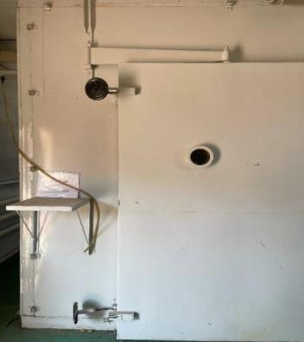 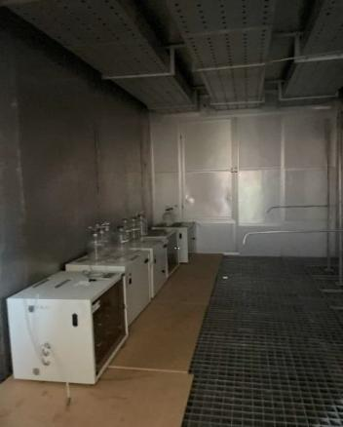

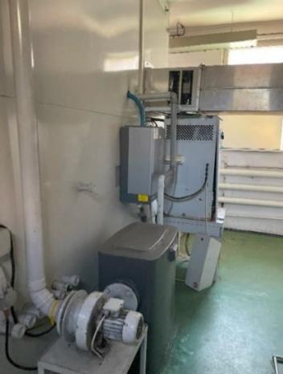 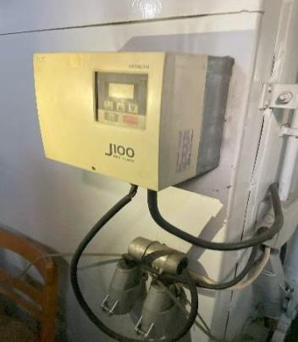

UWAGA: Urządzenie wymaga samodzielnego demontażu przez kupującego.